Estrutura de Texto do Site

Página Inicial (Home)
Título: Bem-vindo ao Kdrama-Lover’'s-Paradise!
Texto:
Olá, apaixonados por doramas! Se você também adora mistérios, emoções à flor da pele e aqueles enredos de tirar o fôlego, você está no lugar certo. Aqui, vou compartilhar minhas melhores recomendações de doramas de suspense, para aqueles que amam viver no limite da tensão. Prepare-se para uma jornada emocionante através de histórias intrigantes, personagens complexos e tramas de deixar qualquer um vidrado.
Navegue pelas recomendações abaixo, explore os enredos e, quem sabe, descubra seu próximo vício. 🎬✨

Recomendações de Doramas
Título: Minhas Recomendações de Doramas de Suspense
Cada dorama abaixo traz uma experiência única de suspense, mistério e reviravoltas inesperadas.
1. Flower of Evil
  - Sinopse: Flower of Evil segue a história de Baek Hee-sung, um homem que tenta esconder sua verdadeira identidade e seu passado sombrio de sua esposa, Cha Ji-won, uma detetive investigativa. Quando uma série de assassinatos começa a acontecer, Ji-won começa a se aproximar de uma verdade perigosa sobre seu próprio marido. O dorama explora as complexidades do relacionamento entre o casal e o confronto entre amor, confiança e a busca por justiça
  - Por que assistir: o Kdrama apresenta duas narrativas – a do marido e a da esposa – que se entrelaçam de forma envolvente. Enquanto você torce pelo protagonista, a trama te faz questionar suas intenções, criando uma tensão constante. A descoberta do passado dele junto com a esposa te coloca no mesmo dilema que ela, te deixando sempre em dúvida sobre quem você pode realmente confiar. É um dorama que vai te prender, com mistério e suspense, e vai te deixar ansioso para descobrir a verdade.

  - Onde assistir: https://www.viki.com/tv/37073c-flower-of-evil e https://www.netflix.com/watch/81357268?source=35
Fonte: Imagem de Flower of Evil via IMDb: [https://www.imdb.com/title/tt11691684/mediaviewer/rm1395697153/].
2. Mouse
  - Sinopse: Em uma sociedade onde serial killers estão se tornando cada vez mais frequentes, Mouse segue a história de um detetive e um policial que se veem em uma corrida contra o tempo para capturar um assassino em série extremamente perigoso. A trama ganha profundidade quando se começa a questionar o que faz uma pessoa se tornar um psicopata. Com uma reviravolta inesperada, o dorama explora o que acontece quando as fronteiras entre o bem e o mal se tornam cada vez mais difusas. Misturando suspense psicológico com elementos de ação e mistério, Mouse vai prender sua atenção até o último episódio.
  - Por que assistir: Mouse é o meu dorama favorito, e se eu posso recomendar algo com confiança, é esse. A trama vai te tirar da zona de conforto, com reviravoltas a cada episódio. Não há momento de tranquilidade – você vai ser constantemente surpreendido. A narrativa é inteligente e te mantém intrigado, fazendo você questionar quem pode ser confiável.
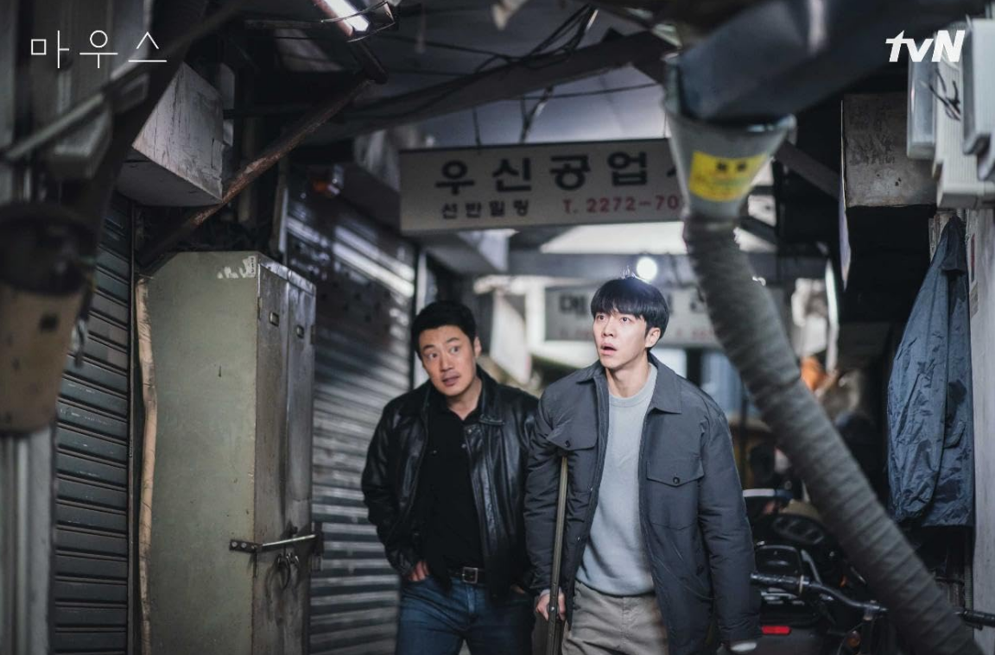
- Onde assistir: https://www.viki.com/tv/37678c-mouse
Fonte da imagem: Imagem de Mouse via IMDb: [https://www.imdb.com/title/tt13634792/mediaviewer/rm824035585/?ref_=ext_shr_lnk].

3. Killer Paradox
  - Sinopse: Killer Paradox segue a história de Han Jong Woo, um estudante universitário que, após ser envolvido em um assassinato acidental, começa a ser arrastado para um mundo de crimes complexos e mistérios obscuros. O dorama mistura mistério e suspense psicológico, à medida que Jong Woo tenta desvendar uma rede de segredos que o conecta a uma série de eventos perturbadores.

  - Por que assistir: Lembro que quando saiu esse dorama, foi um alvoroço ksksks, em uma narrativa intensa que mantém você o tempo todo em dúvida sobre o que é certo ou errado. A trama segue o embate entre um detetive e um protagonista que, aos poucos, se revela como assassino. É um dorama que te faz torcer tanto pelo "herói" quanto pelo "vilão", criando uma tensão constante, sem saber quando ou se o protagonista será pego. A direção é excelente e te mantém ligado do começo ao fim.

  - Onde assistir: https://www.netflix.com/watch/81607354?source=35
  - Fonte: Imagem de Killer Paradox via IMDb: [https://www.imdb.com/title/tt28642796/mediaviewer/rm240796417/].

3. Night Was Come
  - Sinopse: Em uma noite aparentemente comum, um grupo de estudantes do ensino médio se reúne para um retiro escolar. Durante a noite, todos são surpreendidos por mensagens misteriosas que os forçam a participar de um jogo de máfia real, onde a única regra é sobreviver. À medida que a tensão aumenta e alianças inesperadas se formam, os estudantes devem descobrir quem é o verdadeiro assassino entre eles antes que seja tarde demais.

  - Por que assistir: Night Was Come é um dorama que traz a dinâmica do famoso jogo de "mafia", onde estudantes precisam descobrir quem são os assassinos entre eles. A trama é cheia de reviravoltas, e você vai se surpreender com quem acaba sendo o assassino. A tensão aumenta com a votação, onde cada escolha pode levar à morte de um dos participantes. Mesmo com o final sendo um pouco desagradável ou simples para alguns, a tensão constante e a dinâmica do jogo tornam o dorama muito envolvente e vale a pena assistir.
  - Onde assistir: https://www.viki.com/tv/40227c-night-has-come?locale=pt
  - Fonte: Imagem de Night was Come via IMDb: [https://www.imdb.com/title/tt29899652/mediaviewer/rm3388831745/].

4. Sweet Home
  - Sinopse: Sweet Home segue a história de um grupo de moradores de um prédio que, após uma série de acontecimentos estranhos e apocalípticos, se vê preso em uma situação de sobrevivência extrema. Criaturas monstruosas começam a tomar conta do mundo, e os moradores precisam lutar por suas vidas, enquanto lidam com seus próprios medos e desejos internos.
  - Por que assistir: Sweet Home é um dos maiores sucessos do gênero de doramas de suspense e terror. Se você curte uma trama tensa e cheia de reviravoltas, essa série vai te prender do começo ao fim. A história mistura suspense, sustos e um ambiente apocalíptico onde criaturas misteriosas invadem o mundo, deixando a tensão no ar o tempo todo. As personagens têm uma dinâmica muito boa e as cenas de ação são bem trabalhadas. Mesmo que a série tenha mais de uma temporada, a primeira é, sem dúvida, impressionante e garante momentos de puro suspense e adrenalina. Se você busca algo de tirar o fôlego e que vai te deixar com o coração na boca, Sweet Home é uma excelente escolha.


  - Onde assistir: https://www.netflix.com/br/title/81061734
  - Fonte: Imagem de Sweet Home via IMDb: [https://www.imdb.com/title/tt11612120/mediaviewer/rm2670687233/?ref_=ttmi_mi_35].

Sobre Mim
Título: Quem Sou Eu
Olá, meu nome é Ana Paula e sou apaixonada por doramas, especialmente os de suspense. Estou no terceiro período de Sistemas de Informação na UNEB e, há quase dois anos, comecei a me interessar pela área de programação. Recentemente, comecei a me aprofundar no front-end e, para aplicar o que estou aprendendo, decidi criar este site.
A ideia surgiu naturalmente, pois queria unir minha paixão por doramas e o que estou aprendendo em HTML e CSS. Para começar, o projeto inicial é esta página com 4 recomendações de doramas, onde compartilho um pouco do dorama e porque assistir. O principal objetivo desse site é colocar em prática meus conhecimentos enquanto exploro a criação de conteúdo que realmente amo.

Contato
Título: Fale Comigo
Tem alguma dúvida, sugestão ou apenas quer conversar sobre doramas? Fique à vontade para me enviar uma mensagem!
E-mail: anapaula.santospinh@gmail.com
GitHub: https://github.com/AnaPaulaSPin

